III SEMINARIO INTERNACIONAL DE DERECHO ROMANO
FACULTAD DE CIENCIAS JURÍDICAS Y DEL TRABAJO
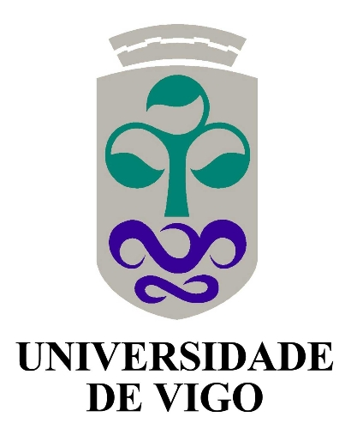

PONENTES

PROF. DR. GÁBOR HAMZA
Catedrático de la Universidad "Eötvös Loránd" de Budapest
Miembro de la Academia de Ciencias de Hungría
El concepto de contrato y el Derecho romano

PROF. DR. DARIO MANTOVANI
Catedrático de Derecho romano de la Universidad de Pavia
Director del Centro di Studi e Ricerche sui Diritti Antichi (CEDANT)
Legum multitudo: la scomparsa delle leges publicae nel Digesto

PROF. DRª. CONSUELO CARRASCO
Prof. Titular de Derecho romano, Universidad Carlos III
Directora del Departamento de Derecho Privado
Una compraventa poética: Hor. Ep. 2.2.

COMITÉ CIENTÍFICO Y ORGANIZADOR
DIRECCIÓN
Prof. Dr. Luis Rodríguez Ennes Prof. Dra. Margarita Fuenteseca
Catedrático de Derecho romano Catedrático de Derecho romano
Universidad de Vigo Universidad de Vigo

COORDINACIÓN
Prof. Dr. Julio García Camiñas, Catedrático de Derecho romano, U. A Coruña
Prof. Dr. Guillermo Suárez, Prof. Titular de Derecho romano, U. Vigo

SECRETARIO
Prof. Dr. Ramón Rodríguez Montero, Prof. Titular de Derecho romano, U. A Coruña

SESIÓN: 7 de julio a las 11 h en el Seminario A-101

